# KV2 - Dizajn vizualizacije podataka.

## Pitanja na koja vizualizacija daje odgovor

[Navesti i opisati na koja pitanja će vizualizacija pružati odgovor.

*Precizirati pitanja na koja se odgovara vizualizacijom podataka. Potrebno je osigurati da su pitanja jasno formulirana i da se mogu odgovoriti na temelju dostupnih podataka.*]

* + 1. Popis pitanja na koja vizualizacija daje odgovor.

Koji su igračevi najčešće igrani game modeovi, karakteri I njihova svojstva. Koja su igračeva postignuča tokom perioda od 3 godine unazad I njihove statistike kao prosječna pobjeda I prosječni “kda”. Postignuća igrača sa svakim karakterom u igrici.

## Skica vizualizacije podataka

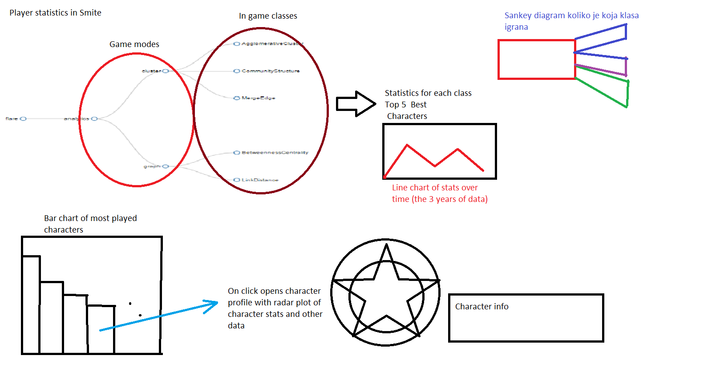

[Prikazati skice različitih načina prikaza podataka, uz objašnjenje njihove svrhe]

* + 1. *Izraditi skice konačne vizualizacije podataka, koja će uključivati ​​sve elemente potrebne za rješavanje problema. Ovo uključuje različite tipove grafikona, dijagrama i drugih vizualnih elemenata koji će biti uključeni u vizualizaciju podataka.*

## Postojeća rješenja i primjeri

[Navesti primjere sličnih projekata ili kodova koji će biti korisni za izradu ovog projekta s pripadajućim poveznicama i pojašnjenjem koji elementi/dijelovi se planitaju upotrijebiti]

* + 1. *Pretražiti dostupne stranice sa zbirkama vizualizacija podataka koje su korisne u ovom projektu.*
    2. *Pronaći primjere koda za slične vizualizacije.*
    3. *Analizirati primjere koda i navesti koje dijelove koda će se koristiti u projektu i objasniti zašto, tj. koji problem se rješava korištenjem pojedinog primjera koda.*

*Osnovne vizualizacije statistika igrača se pružaju unutar same vieo igre Smite, te na stranicama kao što su smite.guru. Unatoć tome statistike unutar same igre prikazuju samo mali broj zadnje pohranjenih podataka I minimalne vizualizacije.*

*Smite.guru - https://smite.guru/profile/8013871-CoolKidLPF*

## Prilagodba podataka

[Opisati potrebne prilagodbe podataka te ih prilagodili odabranom načinu prikaza]

* + 1. *Pripremiti podatke za vizualizaciju.*
    2. *Odabrati odgovarajući oblik (engl. format) podataka.*
    3. *Urediti podatke za vizualizaciju i prikazati ih u tablici ili drugom prikladnom obliku.*
    4. *Pokazati slikom da su podatci uspješno prilagođeni i prikazani na grafičkom prikazu.*

*Podaci su stvoreni scrapeanjem stranice smite.guru stoga su stvoreni specifično za ovu primjenu I nije ih potrebno dalje prilagođivat. Podaci iz baze podataka s kaggle-a također nije potrebno mijenjati. Svi podaci su spremljeni u .csv formatu.*

## Boje i podatci

[Definirati boje korištene u vizualizaciji te vezu vizualnih/grafičkih elemenata i podataka]

* + 1. Popis korištenih boja s pripadajućim obrazloženjem.

Boje korištene u vizualizaciji su:

crvena I zelena za prikaz pozitivnih I negativnih statistika kao što su pobjede I gubitci korisnika.

Za prikaz više neutralnih podataka koriste se smirujuće varijante zelene I plave

Za prikaz pojedinih klasa I prepoznatljivih elemenata iz igre koriste se boje slične onima korištenima za prikaz istih u igri (žuta -assassin clas, crvena warrior class, zelena guardian class etc.).

.